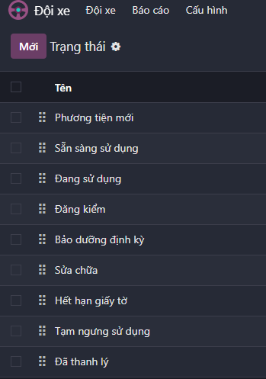
Các trạng thái:
Phương tiện mới: đối với các phương tiện mới.
Khi đủ giấy tờ người dùng chuyển từ trạng thái “Phương tiện mới” sang trạng thái “Sẵn sàng sử dụng”
Sẵn sàng sd: dành cho các phương tiện đã đầy đủ giấy tờ cần thiết.
Đang sử dụng: đối với phương tiện đã đc đưa vào sử dụng (nội bộ/ cho thuê/ thuê ngoài)
Đăng kiểm: Tùy vào thời hạn đăng kiểm setup
Bảo dưỡng định kỳ: được tự động chuyển qua state trước 5 ngày và thông báo tới người chịu trách nhiệm và tài xế (check lại có được cấp tài khoản portal?).

Sửa chữa: xe hư hỏng được chuyển thủ công.
Hết hạn giấy tờ: Các phương tiện quá hạn giấy tờ sẽ tự động chuyển qua state này.
Tạm ngưng sd: Đối với các phương tiện chuẩn bị thanh lý, ng dùng chuyển qua state này và hiện nút thanh lý.
Đã thanh lý: Đối với các xe đã được thanh lý sẽ đc lưu và nằm trong state.

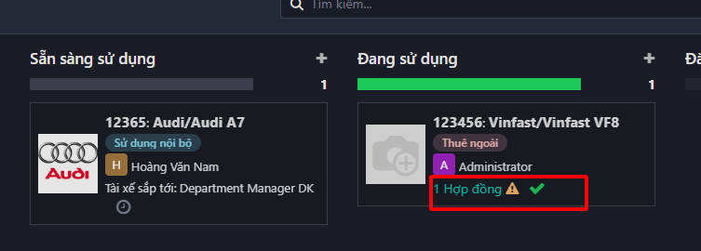
- Bấm vào nhưng chưa link được tới hợp đồng trang hợp đồng (thường là hợp đồng thuê
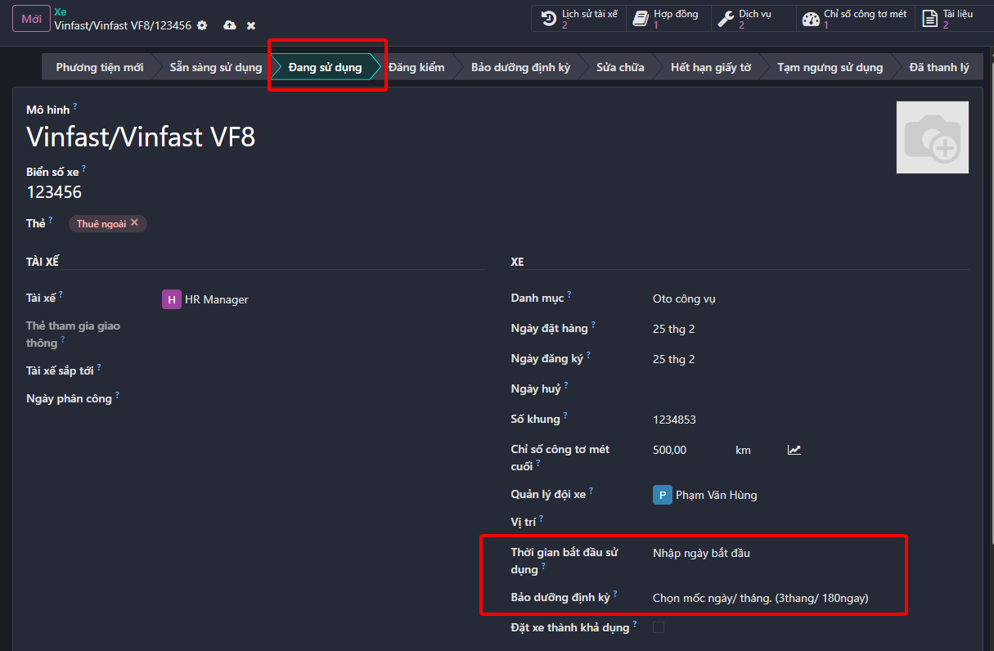
Thêm trường “thời gian sử dụng”, “thời gian bảo dưỡng định kỳ”: chỉ hiện khi qua state đang sử dụng. Hiện thông báo bắt nhập 2 trường này.
Theo mốc tháng (3 tháng/ lần). Dựa vào ngày bắt đầu sử dụng để tính thgian bảo dưỡng: +180 ngày
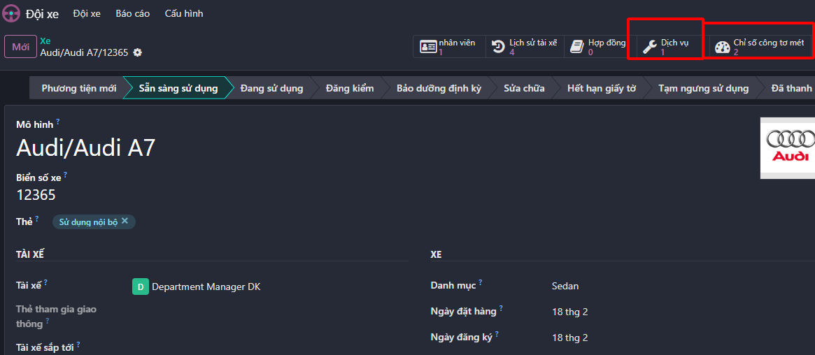
Ghi chú của các mục trong dịch vụ liên quan về sửa chữa/ bảo dưỡng sẽ link với tab chỉ số công tơ mét
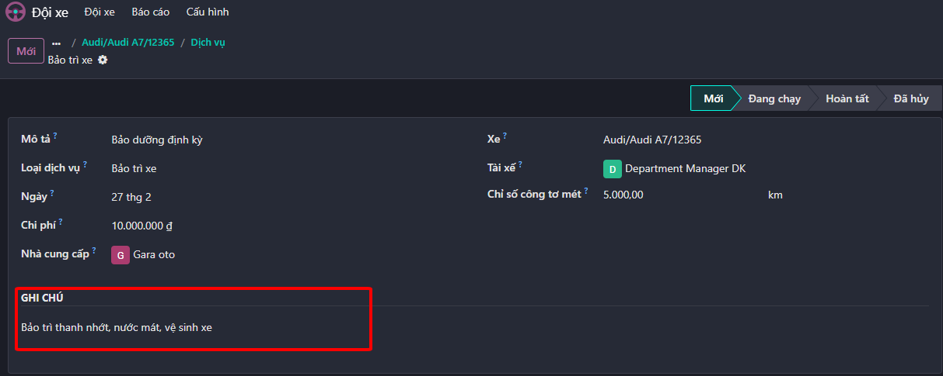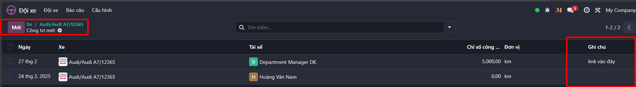

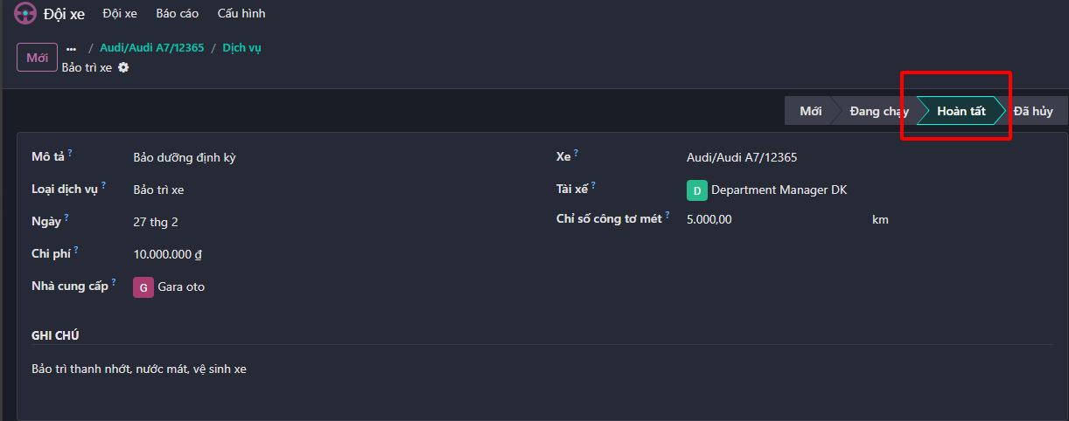Khi người chịu trách nhiệm chuyển trạng thái bảo trì/ sửa chữa sang hoàn tất, sẽ hiện lên nút đưa lại sử dụng (trở lại state Đang sử dụng).

